Регистрация пользователя на web сайте
«http://www.ooo-kenk.ru»

- Для регистрации нового пользователя нужно зайти на сайт: http://www.ooo-kenk.ru (Рисунок 1), и нажать на кнопку «Личный кабинет», после чего откроется страница «Авторизации», на которой нужно нажать на ссылку «регистрация»(Рисунок 2) или пройти по ссылке: http://www.ooo-kenk.ru/ntp/register.php, после чего отроется страница «Регистрация пользователя» (Рисунок 3).

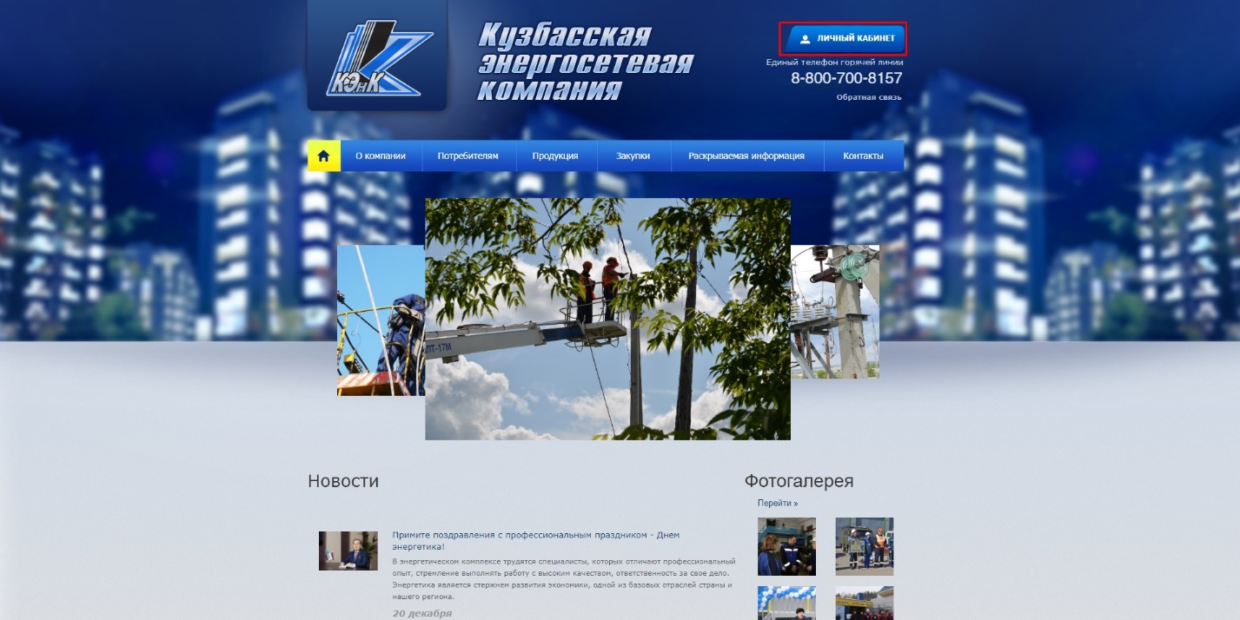
Рисунок 1. Главная страница сайта http://www.ooo-kenk.ru

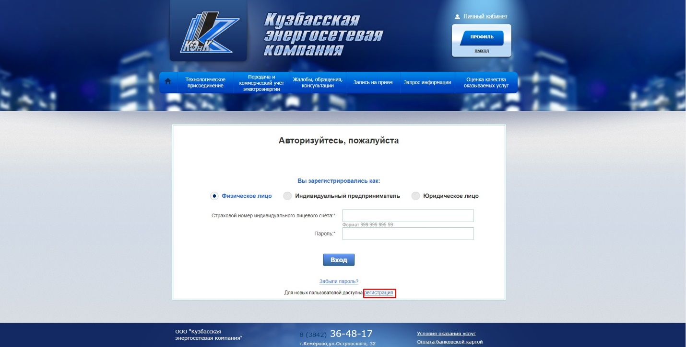
Рисунок 2. Страница «Авторизации»
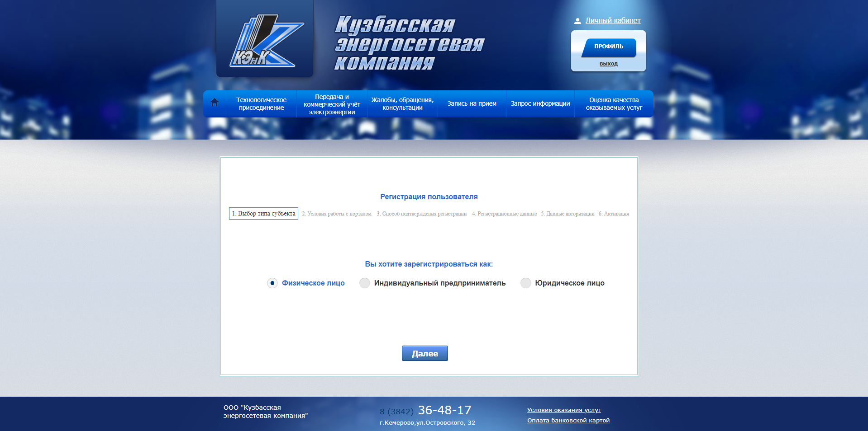
Рисунок 3. Страница регистрации пользователя

- Регистрация пользователя состоит из 6 этапов:
- Выбор типа субъекта
- Условия работы с порталом
- Способ подтверждения регистрации
- Регистрационные данные
- Данные авторизации
- Активация
- На этапе «Выбор тип субъекта» нужно выбрать тип субъекта и нажать на кнопку «Далее» (Рисунок 4), после чего отобразится этап «Условия работы с порталом» (Рисунок 5)
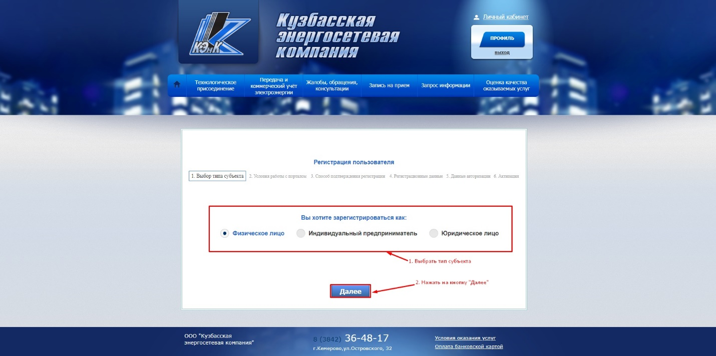
Рисунок 4. Этап выбора типа субъекта

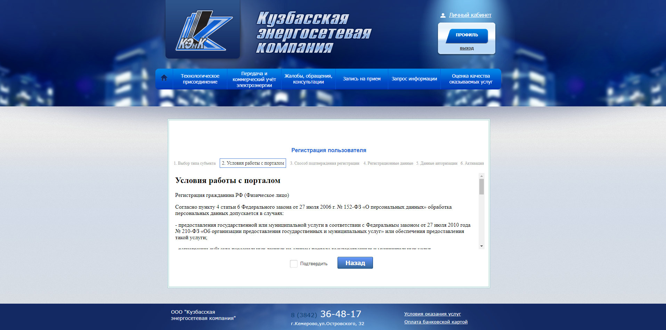
Рисунок 5. Этап «Условия работы с порталом»
- На этапе «Условия работы с порталом» необходимо ознакомится с условием работы с порталом, и поставить галочку «Подтвердить» (Рисунок 6), после чего отобразится кнопка «Далее»(Рисунок 7), на которую нужно нажать для продолжения регистрации. По нажатию на кнопку «Далее» отобразится этап «Способ подтверждения регистрации» (Рисунок 8).
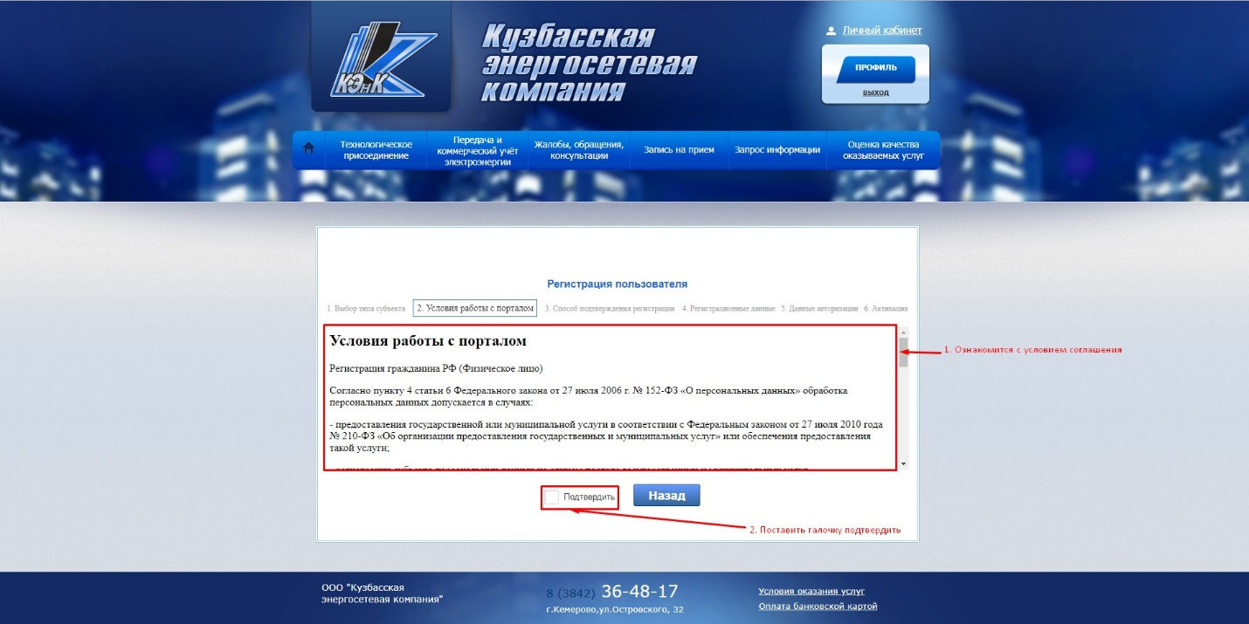
Рисунок 6. Подтверждения условия работы с порталом.
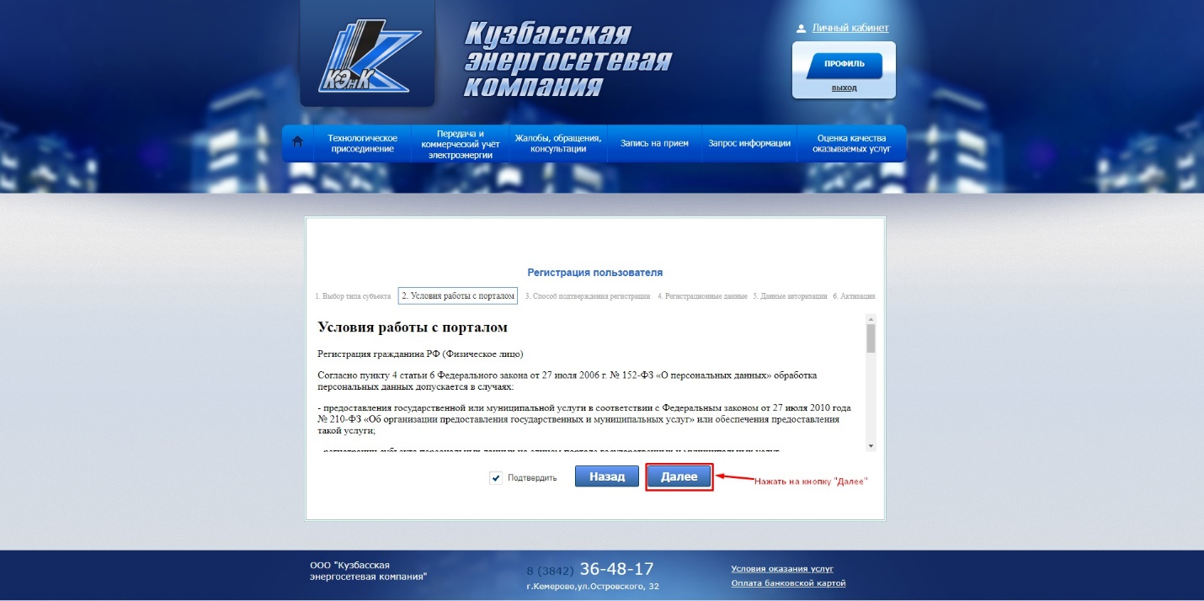
Рисунок 7. Переход к следующему этапу.
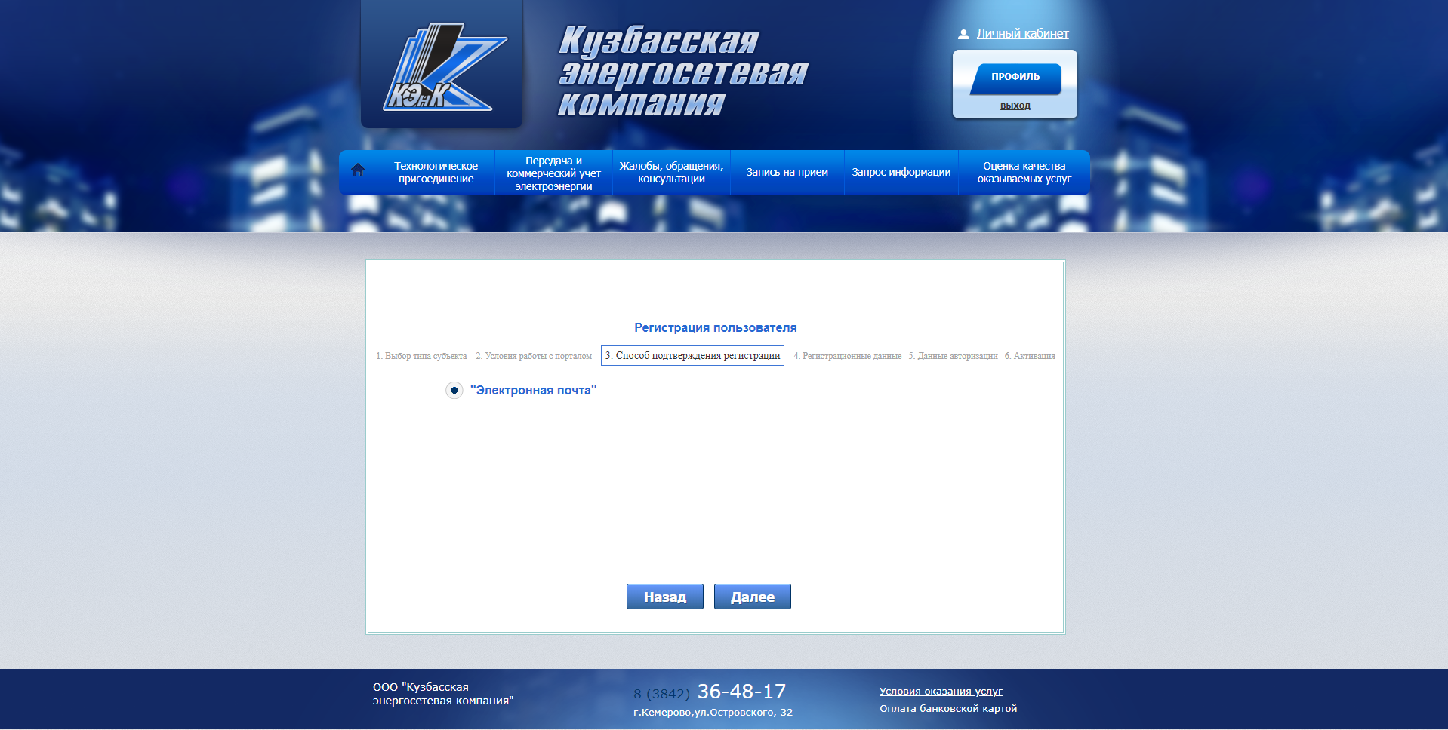
Рисунок 8. Этап способа подтверждения регистрации.
- На этапе «Способ подтверждения регистрации» нужно нажать на кнопку «Далее» (Рисунок 9), после чего отобразится этап «Регистрационные данные» (Рисунок 10).
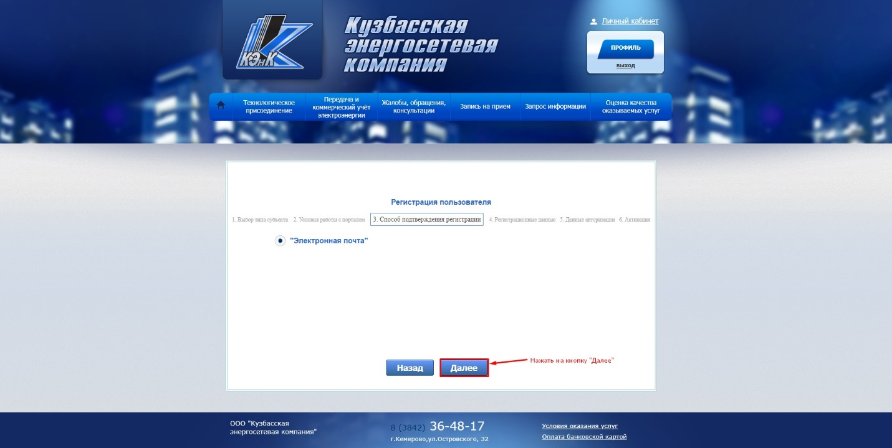
Рисунок 9. Подтверждения способа регистрации
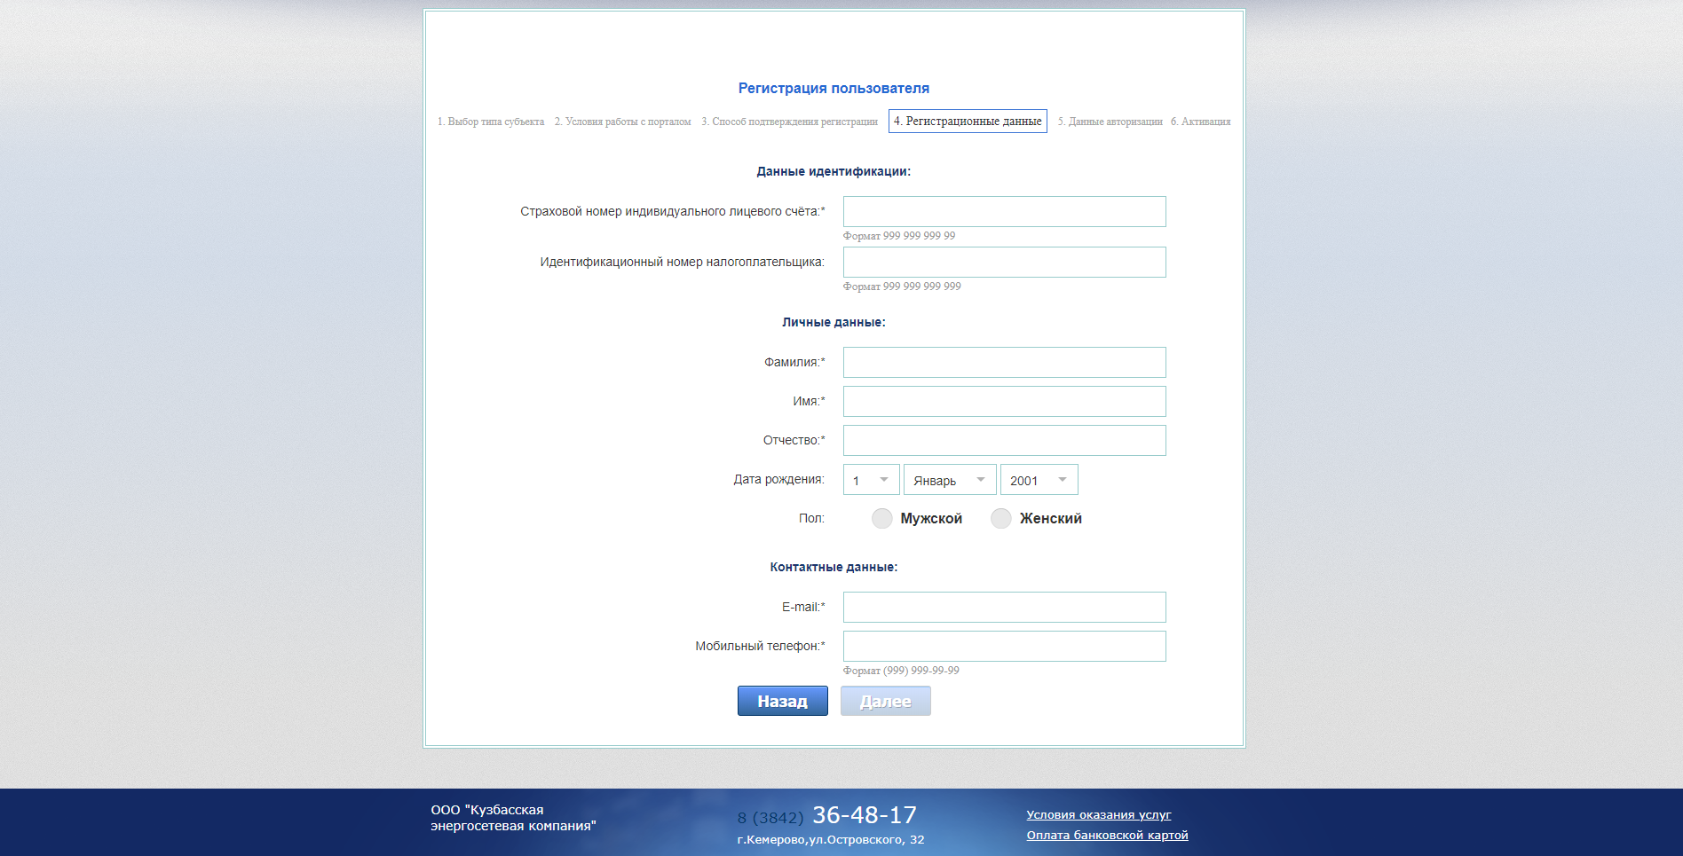
Рисунок 10. Этап «Регистрационные данные».
- На этапе «Регистрационные данные» нужно заполнить все поля. Поля отмеченные символом «*» обязательные для заполнения. Без заполнения данных полей, переход к следующему этапу не возможен. После заполнения все обязательных полей станет активной кнопка «Далее» (Рисунок 11). По нажатию на кнопку «Далее» отобразится этап «Данные авторизации» (Рисунок 12).
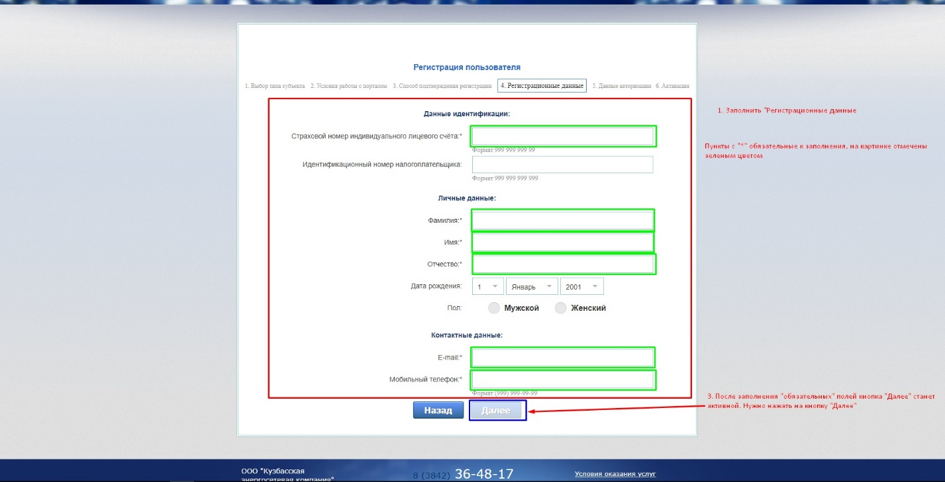
Рисунок 11. Описание этапа «Регистрационные данные».
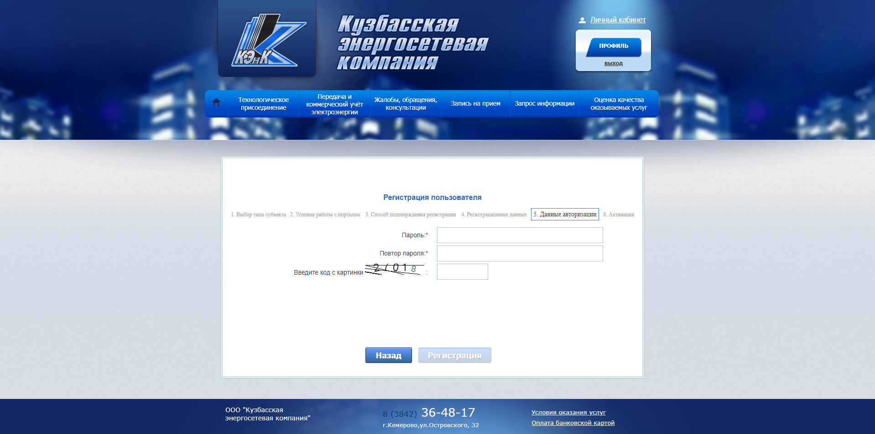
Рисунок 12. Этап «Данные авторизации»
- На этапе «Данные авторизации», необходимо заполнить все поля и нажать на кнопку «Регистрация» (Рисунок 13). Кнопка «Регистрация становится активной после заполнения всех полей. Если все поля заполнены корректно, то указанный вами электронный адрес будет отправлено сообщение с кодом активации и откроется последний этап «Активация» (Рисунок 14)
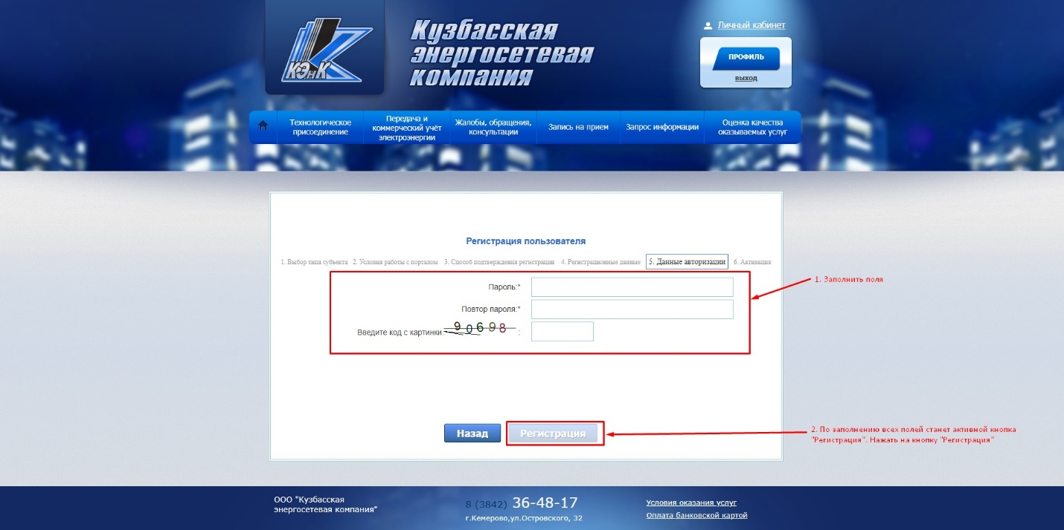
Рисунок 13. Описание этапа «Данные авторизации»
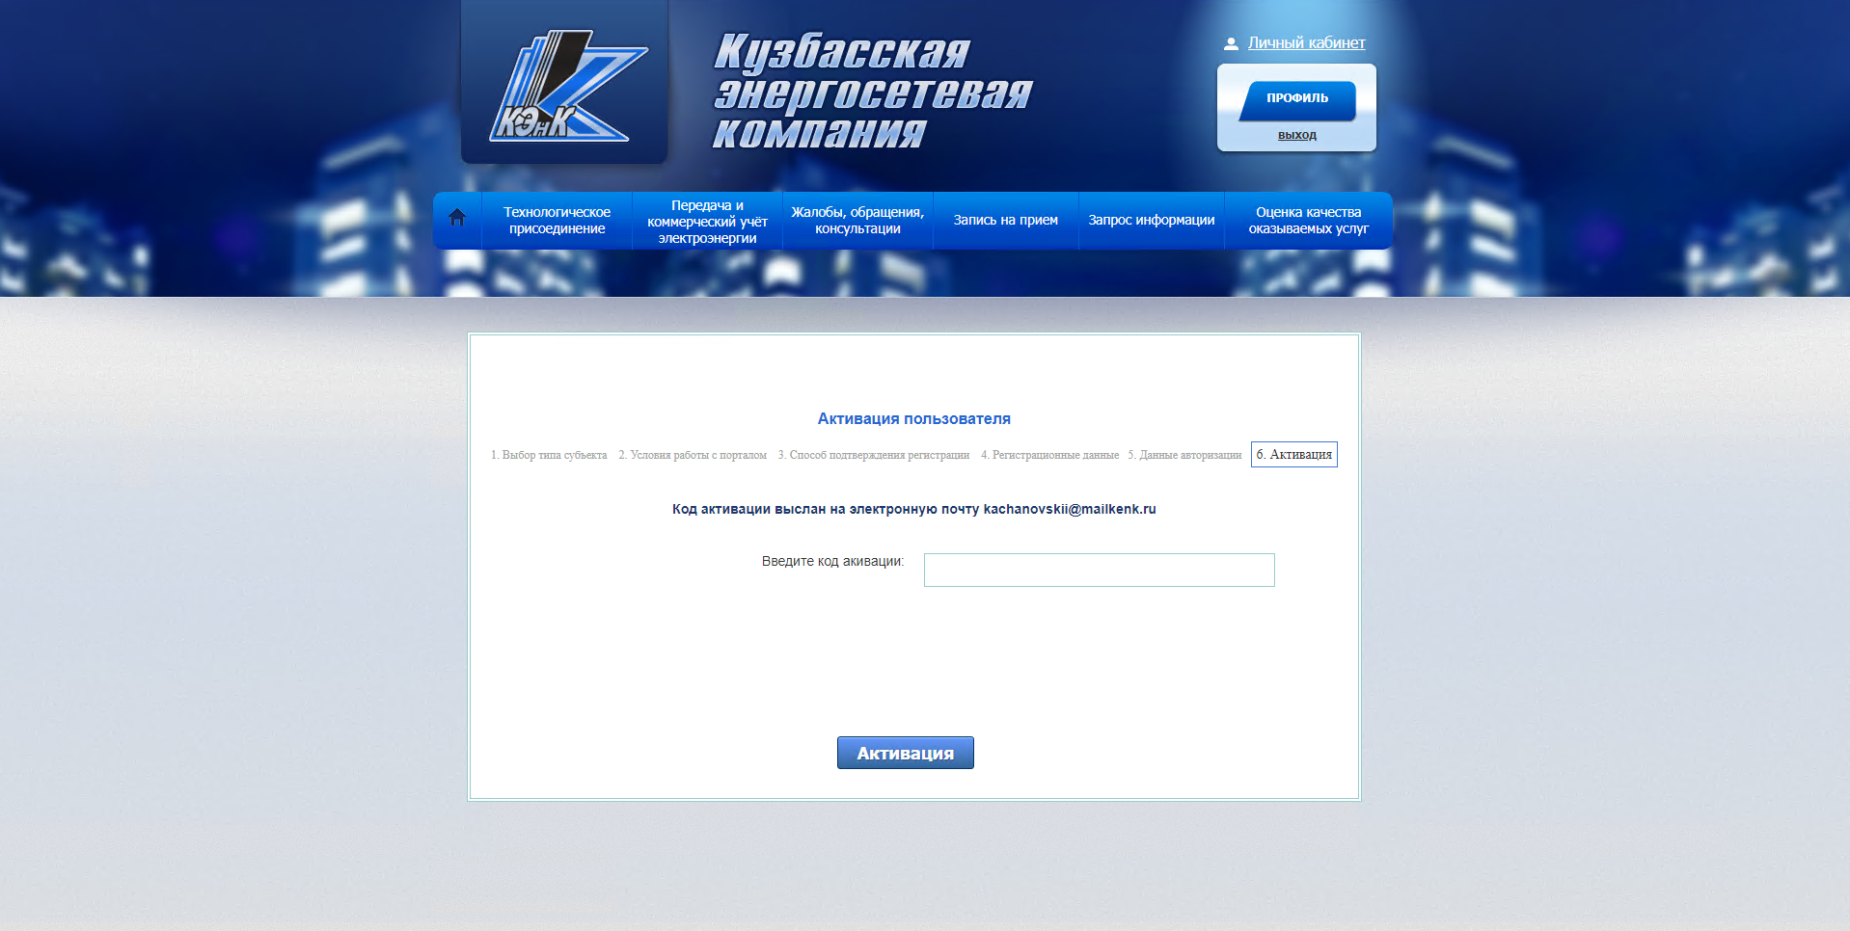
Рисунок 14. Этап «Активация»
- На этапе «Активация» нужно ввести код активации, который был выслан на электронную почту и нажать на кнопку «Активация» (Рисунок 15). Если код активации был введен правильно, то регистрация пользователя успешно завершится.

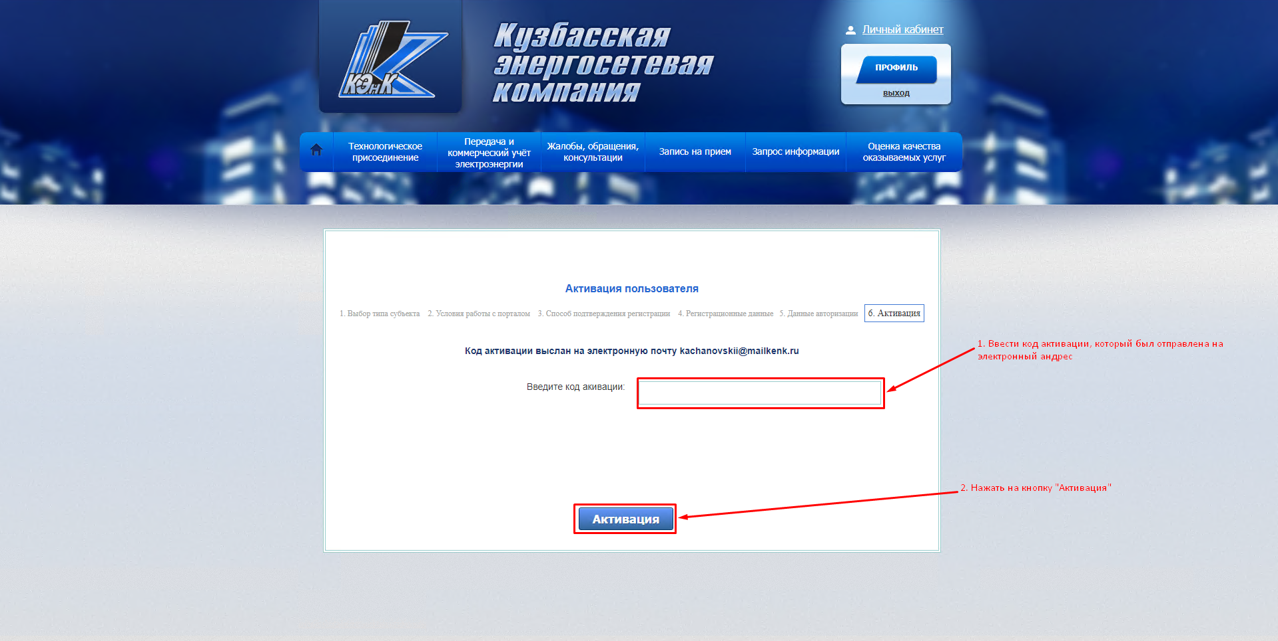
Рисунок 15. Описание этапа «Активация»

